Family Math Studio Lección 7.4 · 6.NOS.8

Comparar y ordenar números enteros y racionales
Comparar y ordenar números enteros con una recta numérica.
Nombre Fecha

La chispa de hoy
Dos termómetros de paradas de autobús marcan −7 y −5 grados. ¿Cuál parada es más fría? Primero adivina: ¿el 7 hace que −7 sea más cálido o más frío que −5?
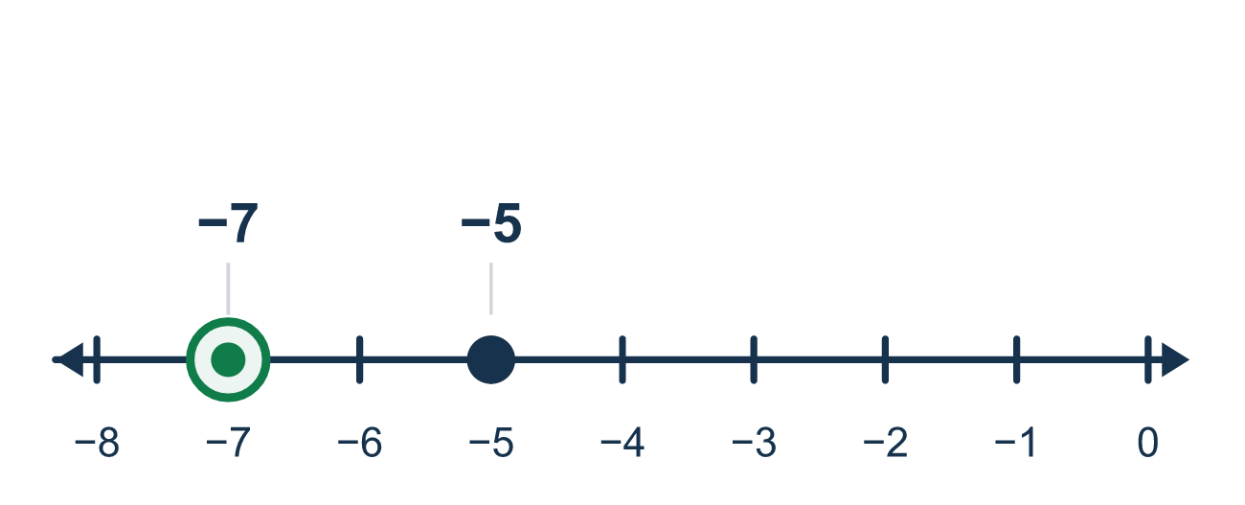
Nuestro modelo de clase: izquierda es menor, derecha es mayor

Inténtalo
Resuélvelo en papel. Escribe una respuesta en cada línea.
- ¿Cuál número es el mayor?
A. −7 B. −4 C. 0 D. 2
Mi respuesta
- ¿Cuál símbolo hace verdadero −3 ___ 5?
A. < B. > C. =
Mi respuesta
- ¿Cuál es menor: −9 o −2?
A. −2 B. −9 C. Son iguales
Mi respuesta
- ¿Cuál número está más a la izquierda en la recta numérica?
A. −6 B. −1 C. 0 D. 4
Mi respuesta
- Ordena de menor a mayor: −2, 5, −8, 0.
A. −2, −8, 0, 5 B. −8, −2, 0, 5 C. 0, −2, −8, 5 D. 5, 0, −2, −8
Mi respuesta
- Un pez está a −6 metros y un buzo a −10 metros. ¿Cuál afirmación es verdadera?
A. −10 > −6 B. −6 < −10 C. −10 < −6 D. −10 = −6
Mi respuesta

Conversen
¿Cuál número está más a la izquierda? ¿Cuál es menor?

Misión en casa
Pongan un cordón en la mesa como recta numérica, con una moneda en el 0. Pongan una moneda a 5 anchos de dedo a la izquierda del 0 y otra a 7 anchos de dedo. Pregunten: ¿cuál moneda es menor? ¿Cuál sería más fría?

Si se atoran, pregunten
- ¿Cuál número está más a la izquierda en la recta numérica? Ese es menor.
- Dibujemos una recta numérica y marquemos ambos números para verlos.
- ¿El lado ancho del símbolo apunta al número mayor?

Hazlo en pantalla

Escanea o escribe el enlace. La misma lección, con pistas. eduwonderlab.com/lessons/7-4/homework.html
¿Cómo te sentiste? (opcional) ☐ Difícil ☐ Voy mejorando ☐ Lo entendí

Family Math Studio · Para adultos Lección 7.4 · 6.NOS.8

Respuestas y notas para conversar
Comparar y ordenar números enteros y racionales

Lo que aprende tu estudiante
Esta noche comparamos y ordenamos números enteros (números positivos y negativos) usando la recta numérica.

Respuestas
Pidan a su estudiante que explique antes de mirar.
- D. 2. 2 está más a la derecha, así que 2 es el mayor.
- A. <. −3 está a la izquierda de 5, así que −3 < 5.
- B. −9. −9 está más a la izquierda que −2, así que −9 es menor.
- A. −6. −6 está más a la izquierda, así que es el menor.
- B. −8, −2, 0, 5. De izquierda a derecha en la recta numérica: −8, −2, 0, 5.
- C. −10 < −6. −10 está más a la izquierda que −6, así que −10 < −6.

Conversen
¿Cuál número está más a la izquierda? ¿Cuál es menor?

Cuando se atoren, pregunten
- ¿Cuál número está más a la izquierda en la recta numérica? Ese es menor.
- Dibujemos una recta numérica y marquemos ambos números para verlos.
- ¿El lado ancho del símbolo apunta al número mayor?

Eviten decir
- -7 es mayor que -5 porque 7 es mayor que 5.
- Solo ignora los signos negativos cuando comparas.
- El número con más cifras siempre es mayor.

Misión en casa
Pongan un cordón en la mesa como recta numérica, con una moneda en el 0. Pongan una moneda a 5 anchos de dedo a la izquierda del 0 y otra a 7 anchos de dedo. Pregunten: ¿cuál moneda es menor? ¿Cuál sería más fría?

